Поради батькам про необхідність своєчасної логопедичної допомоги дітям.

Мова- найважливіший засіб спілкування. Вивчення мови в початкових класах передбачає можливість розвивати, удосконалювати уміння і навички усного мовлення учнів, забезпечити мотивацію навчання.
Мовленнєве недорозвинення часто супроводжується загальною моторною недостатністю, яка позбавляє дитину вільно орієнтуватись у просторі. Тому слід щодня включати в ігри елементи вправ на розвиток загальної та спеціальної моторики.
Запобіганню дисграфії сприяють також підготовка руки дитини до письма, розвиток дрібних м'язів п’ясті.
Дитина з недостатньою координацією рухів пальців рук пізніше навчається говорити, гірше малює, не встигає на уроках праці та фізкультури.
Перевірити пальцеву спритність допоможуть деякі нескладні вправи:
а) Треба сісти за стіл навпроти дитини, накрити її долоню своєю і попросити показати на вільній руці той палець, якого я торкаюсь.Трирічна дитина правильно визнає великий палець; п'ятирічна - великий та мізинець; шестирічна - вільно розрізняє великий палець, мізинець та вказівний.Невміння розрізняти пальці прогнозує майбутні труднощі у читанні та письмі.
б) Для тренування пальців, розвитку п’ясті корисні такі вправи: нанизування намистинок, кульок на нитку, шнурування, зав'язування бантиків, застібанняґудзиків, вирізування ножицями, ліплення пластиліну, малювання та штрихування олівцями.
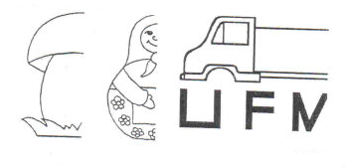в) Для розвитку здорового та просторового сприйняття, координації пальців рук можна запропонувати дітям: домальовувати деталі, яких не вистачає (спочатку до малюнків, а потім до літер).

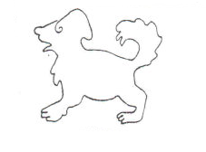г) Малювати контури предметів однією лінією, не відриваючи олівця від паперу.

д) Наймолодшим дітям знадобляться ігри-вправи з пальцями без мовного супроводу:

«Пальчики вітаються»:кінчик великого пальця правої руки по черзі торкається кінчиків вказівного, середнього, безіменного пальців та мізинця.

«Оса»: вирівняти вказівний палець правої руки й крутити ним.Цю саму вправу виконати та лівою рукою; або руками.

«Зайчик»: витягнути вгору вказівний та середній пальці, а інші пальці з'єднати в кулак.Ускладнення-«зайчик грає на барабані»: безіменним пальцем і мізинцем дитина стукає по великому пальцю.

«Чоловічок»: вказівний та середній пальці правої руки «бігають» по столу.Це саме- лівою рукою; обома руками.

«Окуляри»: утворити два кружечки з великого та вказівного пальців обох рук, з'єднати їх.

Так, поступово змінюючи та ускладнюючи ігри-завдання, дорослі разом із дітьми ступають сходинками до успішного навчання у школі. Батьки мають учитися поважати та цінувати навчальну діяльність своєї дитини, уважно ставитися до неї, помічати щонайменші успіхі в оволодінні певною навичкою.Це особливо важливо для тих дітей, які з якихось причин гірше, ніж їхні однолітки, засвоюють читання та письмо.Здебільшого вони не можуть оволодіти правильним написанням літери чи слова не з лінощів, а внаслідок об’єктивнихпричин та обставин.Завданнядорослих- виявити ці обставини й допомогти дитині подолати їх, щоб забезпечити поступове просування її до поставленої мети.

Гімнастика для пальців.
- «Ми писали, ми писали…» По черзі ритмічно стискаємо і розтискаємо пальці рук.
- «Рахуємо пальчики»Голосно лічимо пальчики і при цьому їх загинаємо

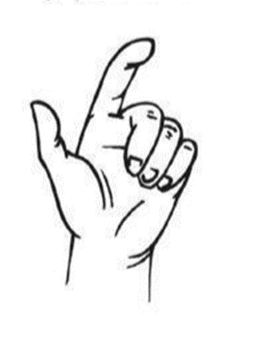

- «Гра на музичних інструментах» Імітуємо пальцями гру на музичних інструментах: піаніно, сопілці
- «Пташки»Великі пальці зчепити в замок, долоні повернути до себе. Потім пальці, що залишилися, зімкнути і синхронно рухати ними, зображуючи крила птахів.

- « Квітка» Зімкнути пучки пальців обох рук, долоні округлити, зображуючи бутон квітки. Потім нижні частини долоні зімкнути, пальці широко розкрити зображуючи квітку з розкритими пелюстками.

- «Павучки» «Крокуємо» всіма пальчиками по столу, імітуючи рух павучка.

- «Молотки» Зімкнути пальці однієї руки в кулачок і постукувати ним по долоні другої руки. Далі повторити вправу, змінивши руки.

- «Гойдалка» Зімкнути пальці обох рук в замочок. Покачуючи цим замочком із боку в бік, імітуючи розкачування гойдалки.

- «Рибки» Імітуємо долонями рухи рибок.

- «Повітряні щиглики» Вказівний та великий пальці правої руки з’єднати в кільце. Кінчик вказівного пальця прикрийте пучкою великого (як для щигля). Рух повторіть кілка разів. Те саме виконати середнім та безіменним пальцями, мізинцем. Повторити вправу пальцями лівої руки.
- «Граємо в сніжки»Імітуємо рухи, що зображують ліплення сніжки. Потім скидаємо сніжку по черзі лівою та правою рукою.
- «Потягування»Зімкнути пальці обох рук долонями від себе. Руки простягати вперед і потягнутися. Потім руки витягнути вгору і потягнутися.

- «Оплески» Поаплодуємо собі за виконану роботу.

Основні правила артикуляційної гімнастики  - Заняття має проводитися щоденно протягом 10-15 хвилин.  - Кожну вправу дитина має повторювати 5-10 разів.  - Наприкінці кожної вправи органи мовленнєвого апарату дитини мають повернутися у вихідне положення, а потім – у стан спокою.  - Кожну вправу дитина має виконувати повільно, ритмічно й чітко, рахуючи подумки.  - Під час роботи із дзеркалом потрібно слідкувати за тим, щоб у дитини працювали лише ті м’язи, які тренуються у даній вправі. Шия й плечі мають бути не напруженими.  - Під час виконання вправи слід використовувати свою долоню й долоню дитини для імітації рухів язика.  - Гімнастика не повинна набридати дитині та спричинити її перевтомлення. | Мовленнєві органи  Дитина повинна знати, як називаються мовленнєві органи, і вміти показати їх на собі або на схемі  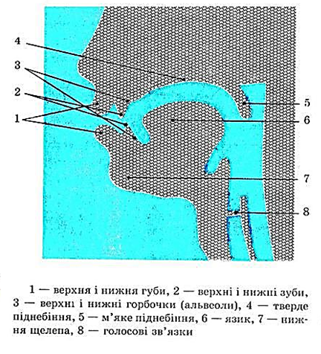

Людмила Достатня вчитель-логопед міськво

